|  |  |  |  |  |  |
| --- | --- | --- | --- | --- | --- |
|  | | **작성자** | 2013180003  김나단 | **팀명** | 낙서의 전설  Legend Of Doodles |
| **주차** | 27주차 | **기간** | 2018.7.8 ~ 2018.7.14 | **지도교수** | 이 형 구 (서명) |
| **이번주 한일** | 그림자 완성  플레이어 특성 기획 수정 | | | | |

**<상세 수행내용>**

* 그림자 제작

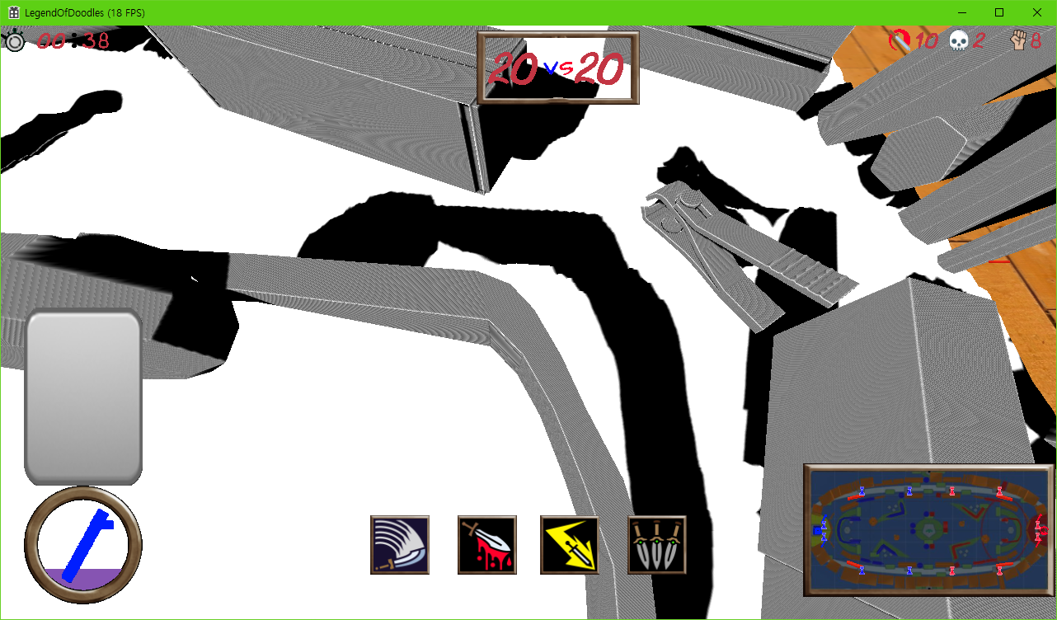

적용 결과 그림자 여드름 현상을 제외하고 깔끔한 출력을 보인다.

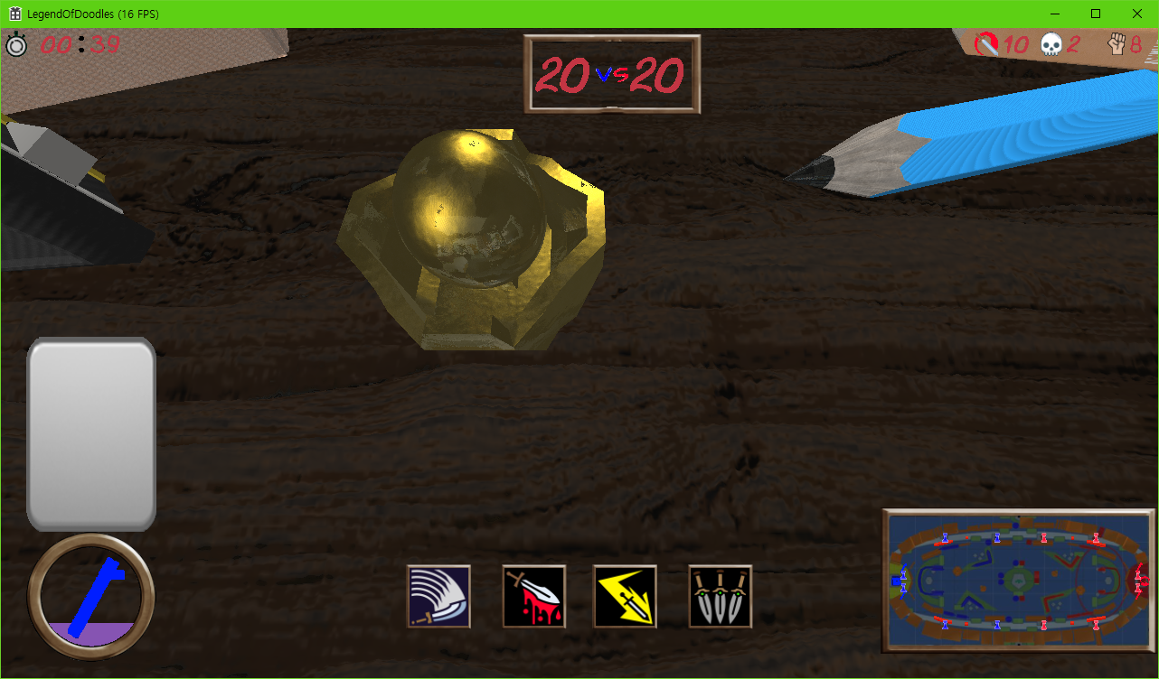

부수적인 효과로 포지션을 이용해 환경 매핑하는 오브젝트의 렌더링 결과도 향상됨

* 위 그림자 여드름 문제를 제거하기 위해 Rasterizer 단계에서 Bias설정
  + 결과: 변화 없음
  + 사유: Post Processing 단계에서 라이팅을 처리하기 때문에 Bias가 큰 의미가 없는 것으로 보임
* 위 문제를 해결하기 위해 Depth 값을 구할 때 Bias를 부여함
  + 현재의 깊이 값에 0.999 곱해 0.001%의 Bais가 발생하도록 설정
  + 결과: 성공적으로 여드름 제거

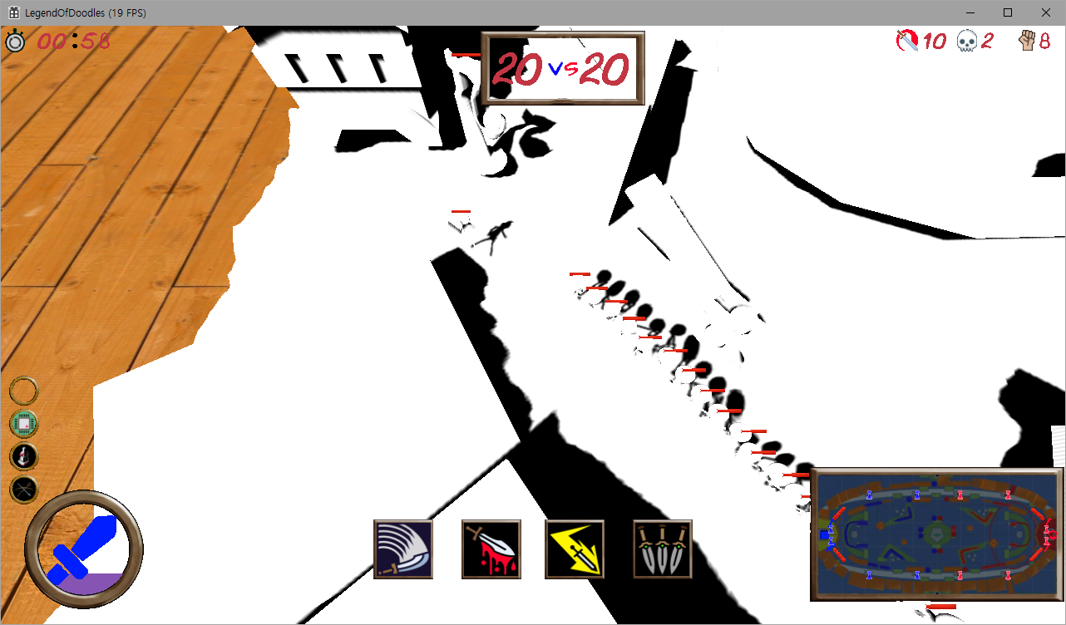

그림자 여드름 제거 이후

* 추가 문제 발생: 바닥의 색상이 너무 어두워서 인지 바닥에 그림자 출력이 제대로 이루어지지 않음

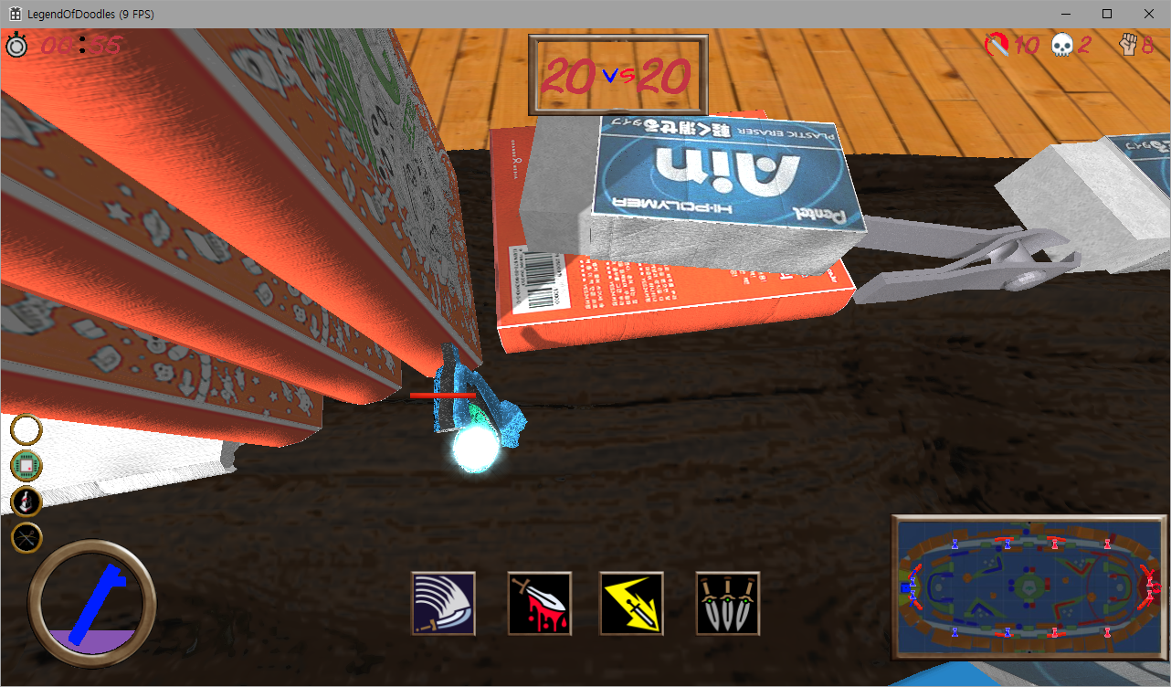

그림자가 오브젝트 위에는 잘 표시되지만 바닥면에는 제대로 보여 지지 않음

* + 해결 방법: Diffuse 텍스처를 밝은 색으로 변경
  + 결과: 실패, 극단적으로 흰색으로 변경해도 그림자가 발생하지 않음

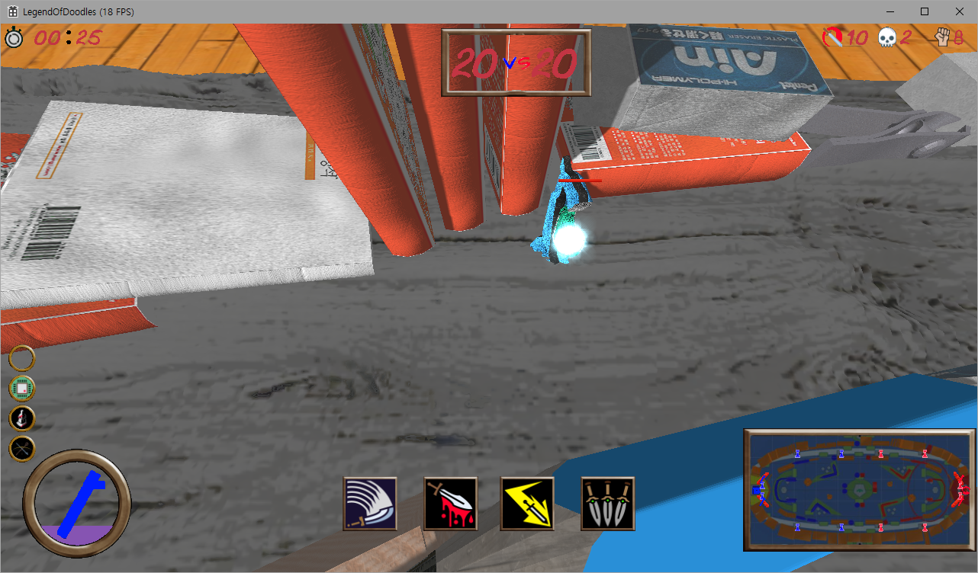

Diffuse 색상을 흰색으로 변경한 이후

* Light 처리한 색상만 출력한 결과 터레인이 Light 계산 시에 Shadow Factor의 영향이 거의 없다는 것을 확인 완료 -> Shadow Factor 계산 방법을 모든 Light 가 적용되도록 변경

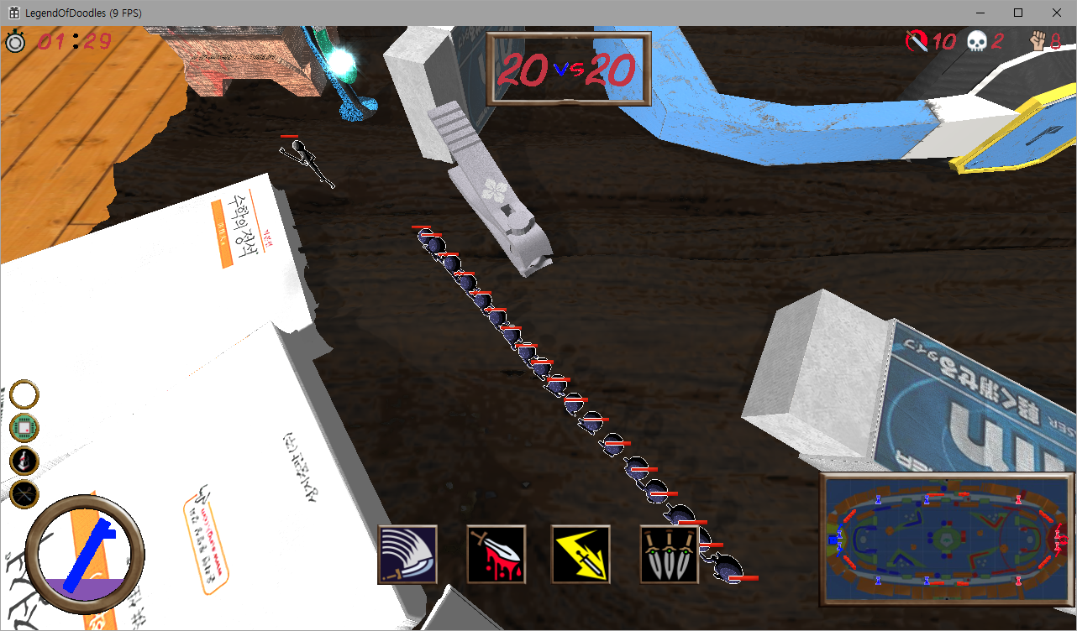

Shadow Factor 적용 방법 변경 이후 그림자가 정상적으로 출력됨

* You tube: <https://youtu.be/47rNbZWritc>

|  |  |  |  |
| --- | --- | --- | --- |
| **문제점 정리** |  | **해결 방안** |  |
| **다음 주차** | 28주차 | **다음 기간** | 2018.7.15 ~ 2018.7.21 |
| **다음주 할 일** | 미니언 FSM 완성  중립 몬스터 FSM 완성 | | |
| **지도교수**  **Comment** |  | | |